NHÀ MÁY THỦY ĐIỆN NẬM XE  Gửi: Phòng Kinh tế & Vận hành — SCI Corp | BÁO CÁO TUẦN / THÁNG  NM. TĐ NẬM XE

Kỳ báo cáo: | ☒ Tuần 29/2026 (13/07/2026 – 19/07/2026)  ☐ Tháng ......./2026 | Người lập: | Nguyễn Văn Tâm
Ngày lập: | 21/07/2026 | Người kiểm soát: | Phó Tổng Giám đốc phụ trách
I. SẢN LƯỢNG & VẬN HÀNH
Sản lượng điện từng ngày — phân theo khung giờ (Tuần 29):
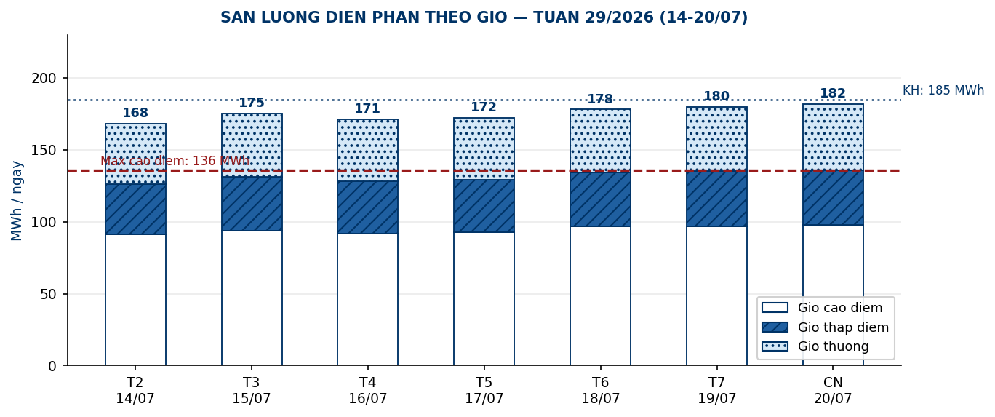

Doanh thu lũy kế tháng 7/2026 — tiến độ đến ngày báo cáo:
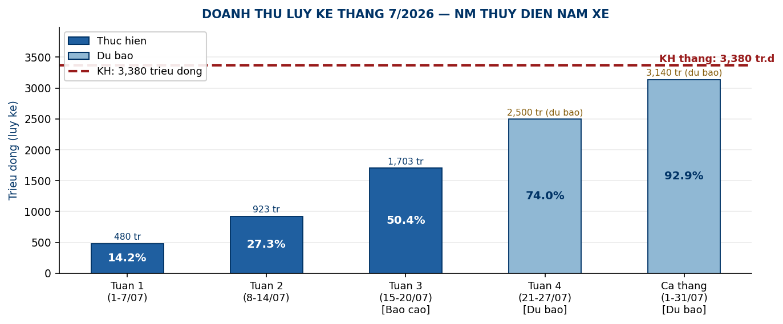
Tổng hợp sản lượng & doanh thu (tuần / tháng / cả năm):
Chỉ tiêu | Tuần 29 (14–20/07/2026) |  |  | Tháng 7/2026 (1–20/07) |  |  | Cả năm 2026
Chỉ tiêu | T/H | KH | % KH | Lũy kế | KH tháng | % KH | KH năm | LK YTD
Sản lượng phát (MWh) | 1.226 |  |  | 2.418 | 4.810 | 50,3% | 57.720 | 30.768
Doanh thu (triệu đ) | 780 | 823 | 94,8% | 1.703 | 3.380 | 50,4% | 40.500 | 19.500
Giờ vận hành (h) | 165,5 | 168 | 98,5% | 478 | 720 | 66,4% | 8.760 | 4.380

II. THIẾT BỊ & BẢO TRÌ — SỰ CỐ & BẤT THƯỜNG
STT | Ngày | Thiết bị | Mô tả bất thường / sự cố | Trạng thái & Biện pháp xử lý
1 | 20/07 | Relay bảo vệ R21 — máy phát TM2 | Kiểm tra relay differential máy phát TM2 phát hiện dấu hiệu bất thường (thời gian tác động không ổn định). Đã dừng kiểm tra an toàn. | Đang xử lý — cần thay relay R21 mới. Kiến nghị Phòng KT&VH phê duyệt mua (~85 tr.đ); dự kiến thay T8/2026
2 | Theo dõi từ T4 | Hệ thống điều tốc TM1 & TM2 | Tốc độ phản ứng của hệ thống điều tốc hơi chậm so với thông số thiết kế — chưa ảnh hưởng vận hành nhưng cần quan sát. | Theo dõi — ghi nhật ký vận hành; sẽ kiểm tra trong đợt bảo dưỡng T10/2026
III. VẤN ĐỀ NỔI BẬT & KIẾN NGHỊ PHÒNG KT&VH / LÃNH ĐẠO
STT | Vấn đề / Rủi ro | Mức độ | Kiến nghị
1 | Relay bảo vệ R21 (differential relay máy phát TM2) có dấu hiệu bất thường khi kiểm tra 20/07 — cần thay thế sớm | Cao | Kiến nghị Phòng KT&VH phê duyệt mua relay R21 thay thế (đơn giá ước ~85 triệu đồng); dự kiến lắp đặt và test trong T8
2 | Sản lượng tuần đạt 94,7% KH do mực nước thấp hơn dự báo — hệ số công suất chỉ đạt 78% | Trung bình | Đề nghị Phòng KT&VH cập nhật dự báo thủy văn tháng 8 để điều chỉnh KH sản lượng nếu cần; không cần phê duyệt TGĐ
3 | Hợp đồng O&M hiện tại hết hạn 30/09/2026 — cần gia hạn để đảm bảo nhân lực vận hành | Trung bình | Đề nghị Phòng KT&VH phối hợp Phòng Pháp chế chuẩn bị hồ sơ gia hạn HĐ O&M trước 15/08/2026 để đảm bảo tiến độ ký kết

IV. KẾT QUẢ VÀ KẾ HOẠCH VIỆC TUẦN TỚI
Công việc | Dự án | Bắt đầu | Kết thúc | Kết quả cần có | Tình trạng
Thay relay bảo vệ R21 máy phát TM2 | NM Nậm Xe | 21/07/2026 | 31/07/2026 | Relay mới vận hành, thí nghiệm đạt | Chọn

Lai châus, ngày 21 tháng 07 năm 2026

NGƯỜI LẬP |  | TRƯỞNG PHÒNG / GĐ ĐƠN VỊ
(Ký, ghi rõ họ tên)  Nguyễn Văn Tâm | ...... | (Ký, đóng dấu)  Mai Văn Sơn

